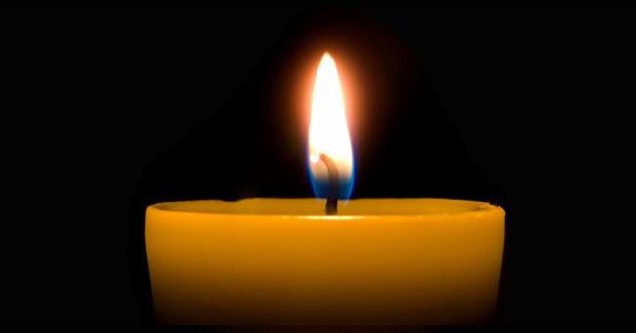
27 января – Международный день памяти жертв Холокоста,
приурочен к освобождению советскими войсками узников нацистского концлагеря в г. Освенциме 27.01.1945 года. Холоко́ст: в широком смысле — преследование и массовое уничтожение нацистами представителей различных этнических и социальных групп (советских военнопленных, поляков, евреев, цыган, гомосексуальных мужчин, масонов...).
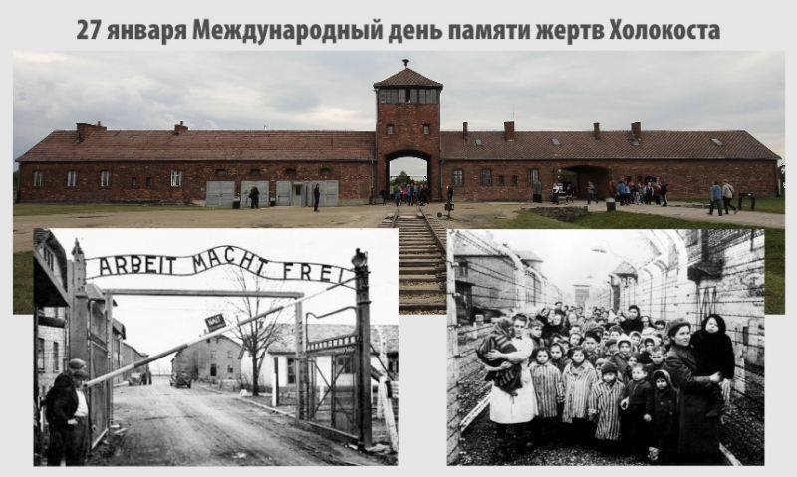
Началом Холокоста считается январь 1933 года – момент прихода к власти в Германии нацистов. Во времена проведения холокоста, было не мало героев, которые, не смотря на большой риск, спасали детей и женщин. Большинство жертв Холокоста составили женщины. Именно матерей с маленькими детьми в первую очередь отправляли в газовые камеры. Для нацистов они считались балластом, мешающим нормальному функционированию лагеря.
- Среди жертв Холокоста были и выдающиеся люди. В частности, знаменитый педагог Януш Корчак. Несмотря на предложенную ему свободу, он пошел в газовую камеру вместе со своими воспитанниками – еврейскими детьми.
- Так же, в Польше 2 врача сумели спасти от неминуемой гибели 8 тыс. евреев, попросту заявив, что в их городе разразилась эпидемия тифа.
- Нельзя не вспомнить про знаменитый поступок Шиндлера, по которому был снят фильм «Список Шиндлера». Оскар Шиндлер спас жизни сотен людей. Может быть, он сделал это из благородных побуждений, увидев зверства, которые творят его соратники по партии. А может быть, просто устрашился ответственности за соучастие в нацистских преступлениях. Ведь он вывез евреев в Моравию уже в конце 1944 года, когда всем уже было понятно, как закончится война. Тем не менее, факт остается фактом – людей он спас.
- Во время Холокоста еврейский боксер Саламо Арух был заключен в тюрьму в Освенциме. Он был вынужден сражаться с другими заключенными; проигравшие были отправлены в газовые камеры или расстреляны. Он жил там более 2 лет и провел 200 боев, пока лагерь не был освобождён.
Датой окончания страшных действий нацистов считается 8 мая 1945.
Юный журналист – Дорогуш Вероника.

